**Unidad II. PRÁCTICA MÉDICA Y BIOÉTICA**

**2.1** Ética y desarrollo tecnológico en la práctica médica.

La Bioética surgió como un ejercicio de reflexión sobre los problemas que diariamente se viven por la interacción de las tecnologías y los seres humanos, como miembros de una sociedad y como parte de un ecosistema. Esta práctica es interdisciplinaria, pues se desarrolla en comités con miembros de diferentes disciplinas como abogados, juristas, médicos, investigadores de diversas ciencias y filósofos. En el siguiente gráfico se ilustran los tres tipos de problemas que aborda la bioética.

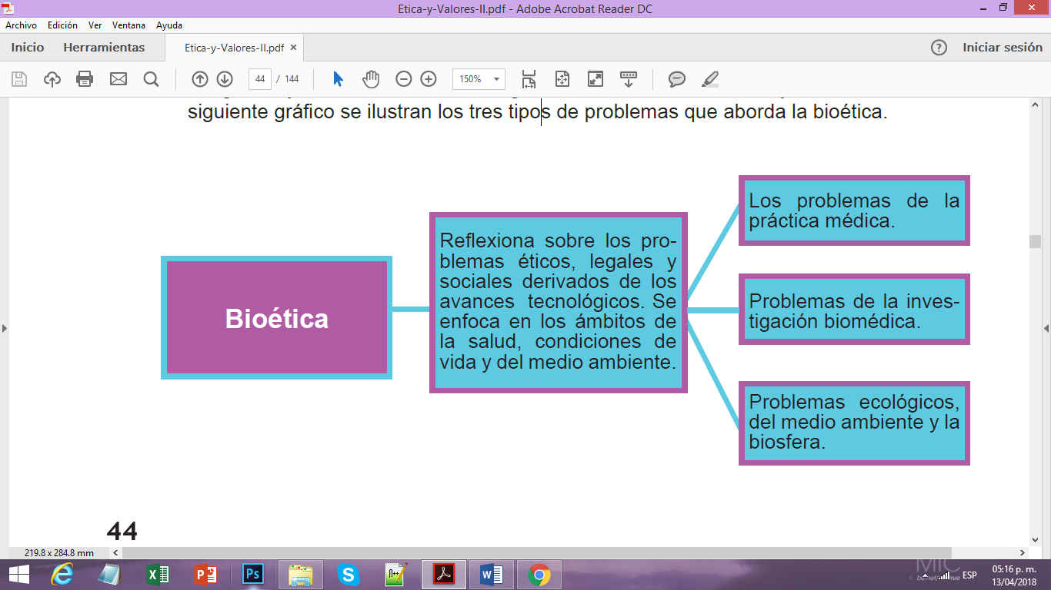

Los conflictos de la práctica médica se circunscriben a la relación médico-paciente y ciertos tratamientos como el trasplante de órganos, interrupción del embarazo, muerte asistida y otros que abordaremos más adelante. Las situaciones que pueden generar dilemas morales en la investigación biomédica son diversas, pero todas tienen que ver con las situaciones experimentales. Una de las más comunes es cuando el paciente es un sujeto experimental, esto es, que recibirá un tratamiento del que todavía no se conoce bien qué tanto funcionará y es necesario probarlo con personas. Pueden ser tratamientos farmacológicos o incluso cirugías. Pero ¿hay algún problema? ¿Recuerdas que en el bloque anterior reflexionaste sobre la condición humana inherente a la ciencia? Se concluyó que cualquier científico por ser persona tiene valores, creencias e ideas que salen del ámbito científico y que pueden afectar tanto para bien como para mal su práctica médica. Por esta razón, en el caso de la medicina, las diferentes asociaciones de investigación biomédica han propuesto reglas para llevar una investigación con humanos y animales. La investigación con animales es necesaria porque es la única manera de probar medicamentos u otros tratamientos cuando no se sabe que tan riesgosos son o que tan eficaces pueden ser. La primera etapa de cualquier investigación biomédica normalmente se desarrolla con animales de laboratorio. Se les llama así, porque son criados dentro de los laboratorios con la finalidad de hacer experimentos con ellos. La investigación con humanos es necesaria porque sólo así se puede constatar la eficacia de un medicamento o algún otro tratamiento. Si bien queda claro que para desarrollar mejores tratamientos médicos hay que experimentar con animales y personas ¿te imaginas algunas situaciones problemáticas? Por ejemplo, pensemos el problema que representan los tumores malignos. De acuerdo a datos del INEGI (2005) es una enfermedad que genera un gran índice de muerte en México, y es una de las tres principales causas de fallecimientos en la población de todas las edades (http://cuentame.inegi.org.mx/default.aspx).

Para poner a prueba la eficiencia de un tratamiento es necesario ofrecerlo a varios pacientes con este padecimiento. Aunque normalmente los científicos biomédicos tienen hipótesis al respecto, no experimentan al azar, aun cuando no se sabe que tan bien funcionará o qué efectos secundarios podría generar. El paciente tiene que decidir si acepta o no el tratamiento con base en la información que le dan los médicos, pero también intervienen las expectativas que tenga sobre el mismo, sus creencias y algunos otros elementos más emotivos que racionales. Ahora plantéate lo siguiente ¿es correcto aceptar que un paciente pruebe un tratamiento experimental si su decisión está basada en sus emociones o creencias más que en la información médica sobre la probabilidad de éxito del mismo? O bien, imagínate que algún médico investigador siente mucha seguridad en que funcionará su tratamiento, que considera que la evidencia experimental con animales y las teorías biomédicas le dan mucha fuerza a su hipótesis. ¿Es posible que el optimismo del médico ponga en un riesgo no contemplado a un paciente? Nota que se puede dar la misma situación con médicos que no sean investigadores, y que solo se dedican a dar consultas.

La respuesta a estas preguntas dependerá de qué se entienda por “lo correcto” o por “bienestar”. Por ejemplo, si por lo correcto entendemos lo que genere el mayor beneficio colectivo parece sencillo aceptar que un paciente participe en un tratamiento experimental aunque su decisión esté basada en una fe o la esperanza no razonada y lo mismo para el médico optimista. Sin embargo, el panorama cambia si pensamos que una decisión ética es aquella que busca el bien o lo bueno y por ello entendemos, como Aristóteles, que es la búsqueda de una vida equilibrada utilizando la razón para tomar decisiones. Bajo esta idea las decisiones tomadas con “corazonadas” o basadas únicamente en la fe o la esperanza no son las más adecuadas.

Por considerar muy complicado o limitadas estas nociones sobre lo correcto, lo bueno, o lo benéfico, en la década de los setenta empezaron a surgir autores no filósofos que discutían la relación entre la biología y la ética. Yolanda Angulo cuenta que en 1971 se publicó un libro titulado “Bioética: puente hacia el futuro” de Van Rensselaer Potter, un bioquímico y profesor de oncología, la rama de la medicina que estudia y trata el cáncer. En su libro propuso la creación de una nueva disciplina que integrara a la biología, la ecología, la ética y el humanismo, para discutir la manera en que los seres humanos deberían lidiar con los problemas que conlleva el progreso tecnológico. Otros autores como James F. Childress y Tom L. Beaucham, se inclinaron más hacia los problemas de la ética médica, y en 1979 publicaron el libro “Principios de ética biomédica” donde propusieron cuatro principios para tomar decisiones que procuren acciones éticas en la interacción entre médicos y pacientes. Los principios son: **autonomía**, beneficencia, no maleficencia y justicia.

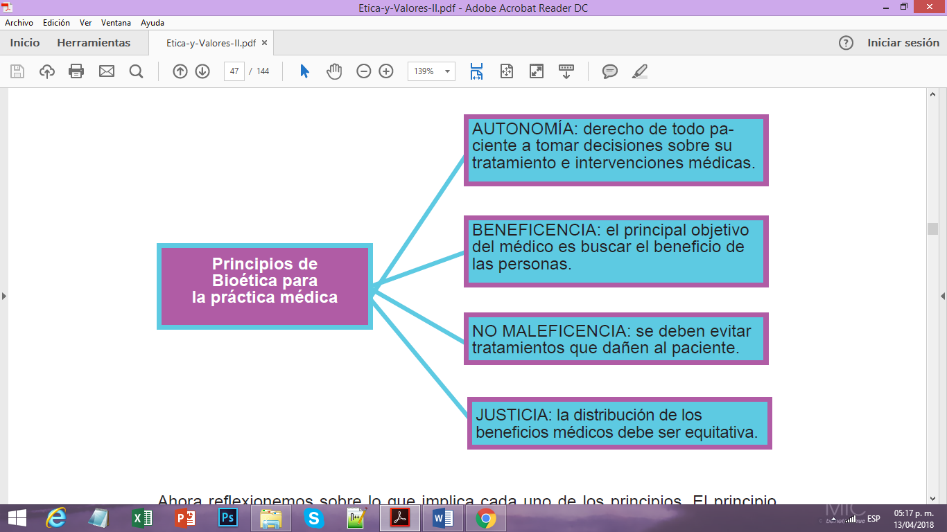

Ahora reflexionemos sobre lo que implica cada uno de los principios. El principio de autonomía refiere al respeto que se debe tener a las personas en tanto que son capaces de tomar decisiones considerando pros y contras de las mismas. Ya vimos que tomar una decisión implica estar informado, por lo tanto, un paciente será autónomo en la medida que tenga suficiente información sobre los tratamientos que se le ofrecen y sus consecuencias. Nota que cualquiera que sea el caso hay al menos dos personas involucradas, un médico y un paciente.

**2.2** Avances médicos:

Los problemas de la bioética se conocen como de “frontera” porque circundan en los límites de la vida y la muerte. Como ya hemos visto son situaciones muy difíciles y controversiales, en las que no es fácil tomar una decisión o tener un solo punto de vista. La razón de ello es que involucran diferentes valores con orígenes distintos, es decir, de diferentes culturas, costumbres, tradiciones e incluso diferentes puntos de vista científicos. A continuación vamos a analizar algunos de los que más generan controversia.

**2.2.1** Reproducción asistida.

Se denomina:

Estos métodos son recomendados para parejas que presentan problemas fisiológicos o anatómicos que dificultan o impiden la fertilización e implante del embrión.

Existen varios métodos:

**2.2.2** Eugenesia.

Este tema es de gran debate en el campo de las mejoras en la medicina y la genética, considerando que el punto central de la eugenesia es:

Preocupación por la salud y constitución de las futuras generaciones.

Que la ciencia y la tecnología se utilicen para conocer la salud física y mental de un futuro bebé.

El problema o el debate ético que surge con la eugenesia, son las técnicas aplicadas en la medicina, estas técnicas empezaron en el siglo XX, en los tiempos actuales se le conoce como eugenesia liberal, este nuevo concepto establece que el control de la libertad reproductiva queda en manos de los progenitores, ya que gracias a las pruebas paternales:

-Es posible conocer el sexo del bebe.

-Se detectan enfermedades congénitas a través de estudios cromosómicos.

-Descubrir errores metabólicos pro medio de estudios bioquímicos o moleculares.

Estos conocimientos, deben de ser regulados para evitar prácticas discriminatorias como la selección de un bebe de acuerdo su sexo.

Oras aplicaciones o vertientes de la eugenesia moderna, son:

-Cultivo de células madre a partir de células embrionarias o células recogidas del cordón umbilical

-Estas células pueden ser utilizadas para el tratamiento de enfermedades que requieren trasplantes

-Producción de órganos a partir de las células embrionaria

-Para poder realizar trasplantes de órganos, como corazón o riñones, esto sin tener un donante compatible.

Esto parece no tener problema, el debate vuelve a presentarse cuando:

Cuánto tiempo se puede alargar la vida y a quiénes se les debe dar preferencia.

**2.2.3** Trasplantes de órganos.

¿Consideras que los deseos que expresó una persona y que ahora ha fallecido deben de respetarse?, por ejemplo, que sus pertenencias sean repartidas a un albergue o que se entreguen a su mejor amigo. ¿Los familiares tienen derecho a reclamar esos bienes o a impedir que esos objetos sean extraídos de la casa del propietario? Como verás no es sencillo responder a estas preguntas, es más, ni siquiera podemos esperar que haya posturas mejores que otras, mucho menos definitivas.

Las emociones, sentimientos y convicciones de todos nosotros se involucran en estas situaciones. Pensemos, por ejemplo, que los familiares que quisieron mucho a la persona fallecida sienten mucho apego a las pertenencias de éste. Se puede tener la sensación de tratar su espacio con respeto y cariño, se puede llegar a sentir que si uno reparte sus pertenencias se está cometiendo un tipo de profanación, incluso si la persona en cuestión expresó que su deseo era que sus pertenencias se repartieran. Y se presenta la situación donde la decisión de utilizar algún órgano funcional del cuerpo de tu tío es la única solución para salvar la vida de otra persona. Sabemos que un paciente en el hospital salvaría su vida si recibe un hígado y tu familiar tenía este órgano sano. Surge entonces un dilema moral: ¿permites o no que le extraigan el hígado a tu familiar?, ¿qué valor se supedita al otro; el respeto a la integridad de nuestros difuntos o salvar una vida? En un principio puede parecer simple: salvemos una vida. No obstante, nuestra postura ante la muerte, nuestra concepción de ella, está estrechamente relacionada con nuestro sentir de la vida. Por lo tanto, no es extraño que se hayan generado grandes controversias alrededor de este asunto. Para introducirnos a las reflexiones y propuestas que la sociedad ha ofrecido al respecto, tengamos en cuenta que todos tenemos diferentes posturas ante situaciones semejantes o iguales. Recordemos también que encontramos coincidencias. Es a partir de éstas que podemos construir acuerdos para afrontar los problemas que afectan a todos nosotros. Fermín García Marcos, comenta que el principal problema en la donación y trasplante de órganos es cómo certificar adecuadamente la muerte del donador. Las personas podemos dar muchas razones para cumplir o no los deseos de una persona que ha fallecido. Si estas situaciones y conflictos morales suceden con objetos, pensemos ahora qué ocurre cuando hablamos de sus órganos, de sus partes del cuerpo. Reflexiona cómo es que se contraponen ideas, creencias y convicciones sobre lo que significa el respeto a otros, el ser humano y la vida misma. Por ejemplo, imagina una situación en la que un familiar tuyo ha fallecido. Tus principios te impelan a que respetes la integridad de su cuerpo, ahora sin vida. Sin embargo, también estás convencido de que siempre que sea posible hay que salvar una vida humana.

Y se presenta la situación donde la decisión de utilizar algún órgano funcional del cuerpo de tu tío es la única solución para salvar la vida de otra persona. Sabemos que un paciente en el hospital salvaría su vida si recibe un hígado y tu familiar tenía este órgano sano. Surge entonces un dilema moral: ¿permites o no que le extraigan el hígado a tu familiar?, ¿qué valor se supedita al otro; el respeto a la integridad de nuestros difuntos o salvar una vida? En un principio puede parecer simple: salvemos una vida. No obstante, nuestra postura ante la muerte, nuestra concepción de ella, está estrechamente relacionada con nuestro sentir de la vida. Por lo tanto, no es extraño que se hayan generado grandes controversias alrededor de este asunto. Para introducirnos a las reflexiones y propuestas que la sociedad ha ofrecido al respecto, tengamos en cuenta que todos tenemos diferentes posturas ante situaciones semejantes o iguales. Recordemos también que encontramos coincidencias. Es a partir de éstas que podemos construir acuerdos para afrontar los problemas que afectan a todos nosotros. Fermín García Marcos, comenta que el principal problema en la donación y trasplante de órganos es cómo certificar adecuadamente la muerte del donador.

**2.3** Implicaciones de la práctica médica:

**2.3.1** Suicidio asistido.

https://staticr1.blastingcdn.com/media/photogallery/2017/3/6/660x290/b_620x273/eutanasia-tra-la-vita-e-la-morte_1188823.jpg

El suicidio se puede definir como el acto de quitarse la propia vida, esta acción a lo largo de la historia humana ha sido condenada por la sociedad, pero en algunos pequeños grupos sociales es aceptado. En algunas sociedades como:

Suicidio asistido:

-Las personas piden ayuda a otras para suicidarse.

-Pueden ser familiares o personal médico.

Cuando se dan casos de un suicidio asistido, la persona que ayuda a otra a suicidarse proporciona el asesoramiento sobre la forma de terminar la vida, pueden dar indicaciones de cómo usar dosis letales de sustancias y la prescripción de estas, en estos casos, las personas que desean terminar con su vida con las encargadas de realizar las acciones finales, como ingerir o activar los dispositivos que terminaran con su vida.

Para estos casos, las implicaciones son:

La libertad del médico para negarse a hacerlo

Ya que la autonomía del paciente para terminar con su vida no significa que se establezca una obligación de que el médico le ayude.

Si se da el caso de que el medico niegue la ayuda, la persona podría pasar a manos de otro médico.

La eutanasia activa también se conoce como suicidio asistido, pues el suministro del fármaco que terminará con la vida del paciente se efectúa por decisión del enfermo.

**2.3.2** Eutanasia.

http://indicepolitico.com/wp-content/uploads/2016/10/Eutanasia.jpg

Es muy probable que te hayas enterado o vivido de primera mano una situación en la que una persona esté muy grave, donde los médicos afirman que se trata de una enfermedad incurable y que el estado del paciente es grave. Posiblemente conozcas algún caso donde el padecimiento de una persona provoca dolores y no existe manera de reducirlos, que ya probó todas las opciones que se le ofrecen y además que ya toma los medicamentos más potentes. En una situación como ésta se genera un dilema: permitir que la enfermedad acabe con la vida de una persona sin más intervención que la que ya se hizo o reducir el tiempo de espera de manera deliberada.

[**https://3.bp.blogspot.com/-32tSoH8mpqM/Vy8k9dIfIVI/AAAAAAAAhQU/QfCnRlYworwBcuXK_41P_s4gp4T-JX-ngCLcB/s1600/sabias%2Bque....jpg**](https://3.bp.blogspot.com/-32tSoH8mpqM/Vy8k9dIfIVI/AAAAAAAAhQU/QfCnRlYworwBcuXK_41P_s4gp4T-JX-ngCLcB/s1600/sabias%2Bque....jpg)

**Sabías que...**Las situaciones que acabamos de plantear tienen una diferencia muy importante, en una el paciente es consciente de la situación y ejerciendo su autonomía solicita que se le ayude a tener una buena muerte. En el otro caso la decisión de apresurar la muerte no proviene del paciente mismo. Obviamente ambas situaciones plantean situaciones muy complicadas y diferentes.

La palabra eutanasia significa *buena muerte*. El término se utiliza para referir la situación en la que se provoca la muerte de una persona evitando con ello la prolongación de un sufrimiento extremo y el paciente ya no quiere padecer. También abarca la circunstancia en la que un paciente se encuentra en **estado vegetativo**, es decir, que ya no tiene autoconciencia y por ende no es autónomo.

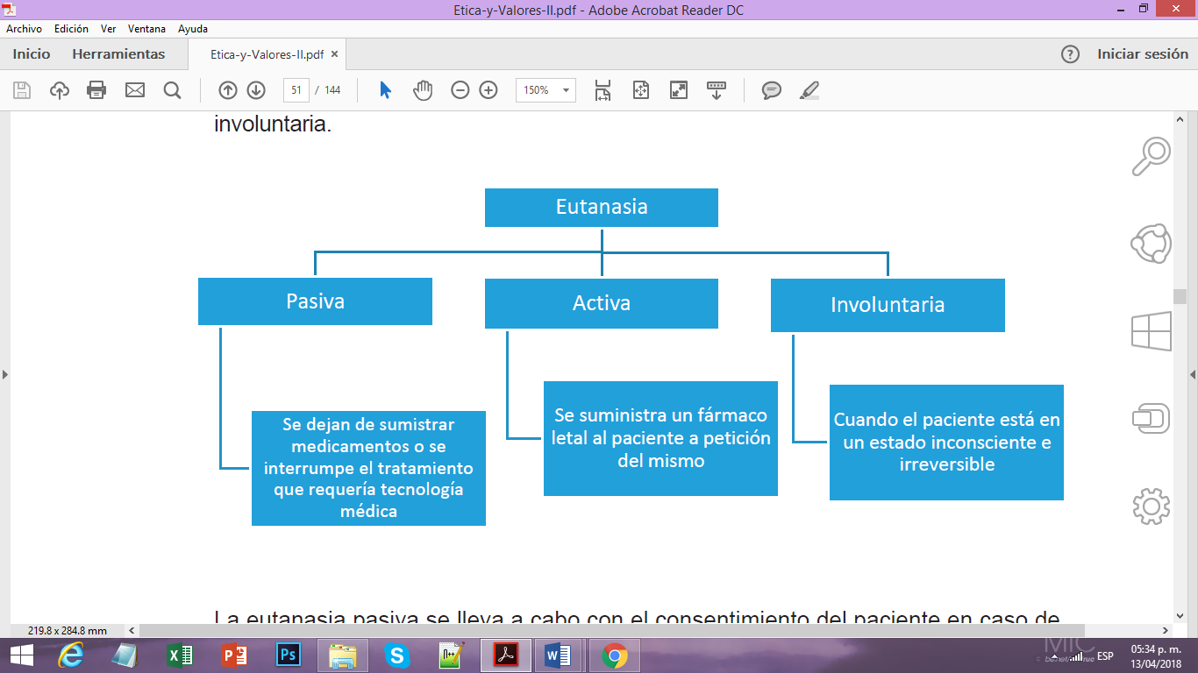

La eutanasia pasiva se lleva a cabo con el consentimiento del paciente en caso de que sea autónomo y con el de los familiares si no lo es. La eutanasia activa también se conoce como suicidio asistido, pues el suministro del fármaco que terminará con la vida del paciente se efectúa por decisión del enfermo. Cuando el suministro no pasa por la decisión del paciente entonces hablamos de eutanasia involuntaria. Cabe mencionar que en la mayoría de los países la eutanasia no está legalizada. En 1976 se legalizó en el estado de California, en Estados Unidos de Norteamérica. Actualmente la eutanasia y el suicidio asistido son legales en Holanda, Bélgica y Luxemburgo. En España y Suiza, únicamente el suicidio asistido. En los estados de Óregon, Montana y Washington, en Estados Unidos de Norteamérica ambos procedimientos son legales, pero no el resto de este país. En la gran mayoría de los países, incluido México, no existe legislación para ninguno de los tres tipos de eutanasia. De acuerdo con Lizbeth Sagols, Jorge Linares y María Teresa De la Garza, sólo en el Distrito Federal existe un recurso legal llamado carta de “voluntad anticipada”, que conlleva un tipo de eutanasia pasiva. Si en México no es legal la eutanasia entonces ¿por qué vale la pena discutirla? 1. A muchas personas les parece una buena opción.2. A muchas otras les parece que es un procedimiento inmoral. Datos de la Encuesta General Social 2008 de Parametría y el Colegio de México muestran que 6 de cada 10 mexicanos está a favor de que un médico tenga facultad legal para terminar con la vida de una persona que sufre alguna enfermedad incurable o en etapa terminal, si el paciente o la familia están de acuerdo.

La discusión es necesaria porque la opinión pública está polarizada y es un tema relevante, pues su aceptación o rechazo como prácticas sociales, de alguna manera trastocan la esencia misma de las sociedades que la aceptan o la castigan. Esto es, las posibilidades que abre la tecnología médica respecto a la vida o la muerte, cambian las nociones mismas de vida y muerte. Por ejemplo, hace 80 años no se discutía si una persona que quedaba en estado vegetativo por algún accidente debía tener consideraciones especiales respecto a su estado. Sencillamente se le concebía como una persona viva aunque enferma. Actualmente, una persona en semejante condición, representa un tema controversial, hay sectores de la sociedad que conciben ese estado como existencia biológica, pero no humana. Es decir, su cuerpo sigue siendo una estructura biológica, un organismo vivo, el problema es que ya no tiene autoconciencia, no puede tomar decisiones por sí mismo ni puede interactuar con los demás. Para el grupo poblacional que se inclina por este punto de vista, legalizar la eutanasia representa una oportunidad para evitar sufrimiento innecesario, ya cuando se sabe que los tratamientos médicos sólo están prolongando un periodo que necesariamente terminará en la muerte del paciente. Por un lado tenemos esta postura, por otro tenemos también un sector de la población que considera que la muerte debe llegar de manera natural, sin intervención humana, incluso en los casos que estamos discutiendo. Esta visión de la vida es igualmente respetable que la otra.

**2.3.3** Embarazo interrumpido.

https://www.lifeder.com/wp-content/uploads/2017/08/embarazo-interrumpido.jpg

La despenalización y legalización de todas las formas de interrupción del embarazo es un tema controversial prácticamente en todas las sociedades. Este escenario es comprensible porque el fenómeno de la reproducción humana está cargado de valores. Y no sólo de una jerarquía específica, sino que todos los grupos humanos, en su diversidad amplia, tienen alguna postura al respecto. Para entender el problema es importante tener presente este último punto. Existen muchos grupos sociales con diferentes sistemas de creencias y valores dentro de nuestra gran sociedad mexicana. De acuerdo con el documento del INEGI, Panorama de las religiones en México 2010 existen al menos 13 grupos poblacionales diferentes:

• Población católica

• Población protestante histórica

• Población pentecostal

• Población evangélica

• Población adventista del séptimo día

• Población mormona

• Testigos de Jehová

• Población judaica

• Población budista

• Población islámica

• Población nativista

• Población espiritualista

• Población sin religión

Ahora piensa, ¿cómo tienen que ser las leyes para que ninguno de estos grupos sienta que se vulneran sus derechos?

**Interrupción del embarazo o aborto**

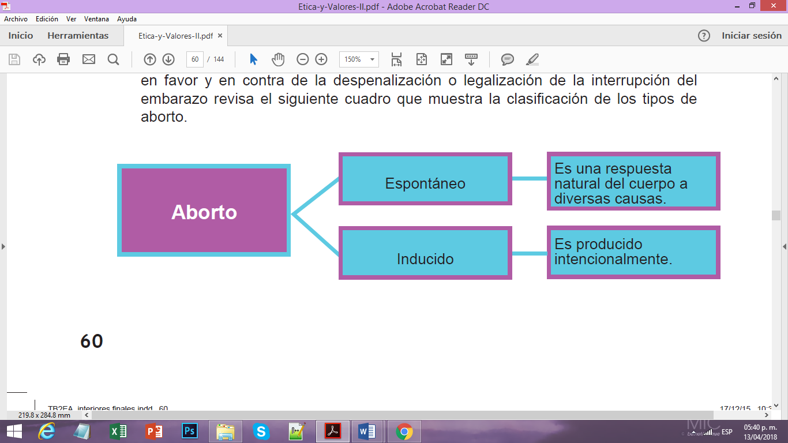

**2.3.4** Ingeniería genética.

http://indacea.org/wp-content/uploads/2017/11/Beneficios-de-la-ingenier%C3%ADa-gen%C3%A9tica-en-la-medicina-indacea-1080x675.jpg

Desde los primeros descubrimientos que se hicieron públicos, la ingeniería genética ha provocado que la sociedad se preocupe y a su vez se sorprenda por la capacidad de la ingeniería genéticas de manipular el material genético y hacer posible la fabricación de numerosos compuestos.

Uno de los avances más significativos es:

-Tratamiento contra la diabetes

-Con la tecnología del ácido desoxirribonucleico (ADN) fue posible transferir el gen de la insulina humana a bacterias.

-Con esto se redujo el costo de esta sustancia esencial para el tratamiento de la enfermedad.

Con la manipulación de los genes para corregir defectos del ADN, se pueden tratar enfermedades como:

-Diabetes

-Cáncer

-Alzheimer

Para seguir investigando, se realizó el proyecto llamado Proyecto Genoma Humano, en el que participaron varios pases para su financiamiento, este proyecto tiene como objetico el tener un conocimiento detallado del material genético de los seres humanos, y con este conocimiento apoyar a las investigaciones encaminadas a la solución de problemas de salud e incluso de fenómenos biológicos como el envejecimiento.

El uso de esta biotecnología, ha hecho levantar la voz de muchos investigadores que han señalado los riesgos inherentes al uso de estas tecnologías, estos problemas pueden ser:

-Discriminación de las personas por su identidad genética.

-Fabricación de armas biológicas.

-Destrucción de los ecosistemas por la introducción de organismos genéticamente modificados (OGM).

En estas discusiones, es necesario incluir un lineamiento de control, para evitar que grandes empresas utilicen estas investigaciones para sus propios intereses, dejando a un lado los beneficios a la humanidad.

**2.4** Manipulación genética y efectos en la biodiversidad:

El siguiente tema tiene que ver básicamente con una posible solución tecno científica a un problema mundial urgente de solucionar: la producción de alimentos. En 1798 Thomas Malthus, publicó de manera anónima un libro llamado Ensayo sobre el principio de la población. El descubrimiento que sigue vigente es que la población crece de manera aritmética, mientras que la producción de alimentos tiene un **crecimiento geométrico**. Esto quiere decir que la cantidad de alimento no será suficiente si la relación entre producción alimenticia y crecimiento poblacional no cambia.

Desde luego, han pasado muchos años desde el primero y los diferentes gobiernos han tomado medidas para controlar el crecimiento poblacional. También, gobiernos, empresas y universidades han desarrollado diferentes maneras de aumentar la producción de alimentos. Es precisamente en este rubro que se hizo muy importante el tema de la manipulación genética. En particular nos centraremos en la transformación de la cadena natural de ADN de organismos comestibles, que forman parte de la dieta de los seres humanos, para generar organismos transgénicos comestibles. ¿Si la manipulación genética de alimentos puede ayudar y tal vez solucionar el problema que descubrió Malthus, por qué genera controversia? El autor Jorge Enrique Linares comenta que los conflictos de valores y controversias que surgen alrededor de la producción de alimentos que implican uso de tecnología en el ADN residen en los daños a la salud y repercusiones ambientales que esto pueda causar. Anteriormente se revisaron los cuatro principios para le ética médica propuestos por Childress y Beaucham. Quedó claro que estos autores no abarcaron los problemas ecológicos. Sin embargo, el filósofo alemán Hans Jonas escribió un libro llamado El principio de la responsabilidad en 1979. En el siguiente esquema se representa la propuesta del autor, que en realidad propone dos principios: precaución y responsabilidad. En otro momento y contexto, ciento setenta y tres años después, en 1971, en un laboratorio de Standford, California (EE.UU) descubrieron que es posible cortar y cambiar la **cadena de ADN**. Esto significó que ya era posible extraer genes de un organismo e insertarlos en otro para cambiar sus características. Los intercambios pueden darse entre las características individuales de una especie, o entre diferentes especies. Piensa la relación que existe entre el descubrimiento de Malthus y el del laboratorio de Standford.

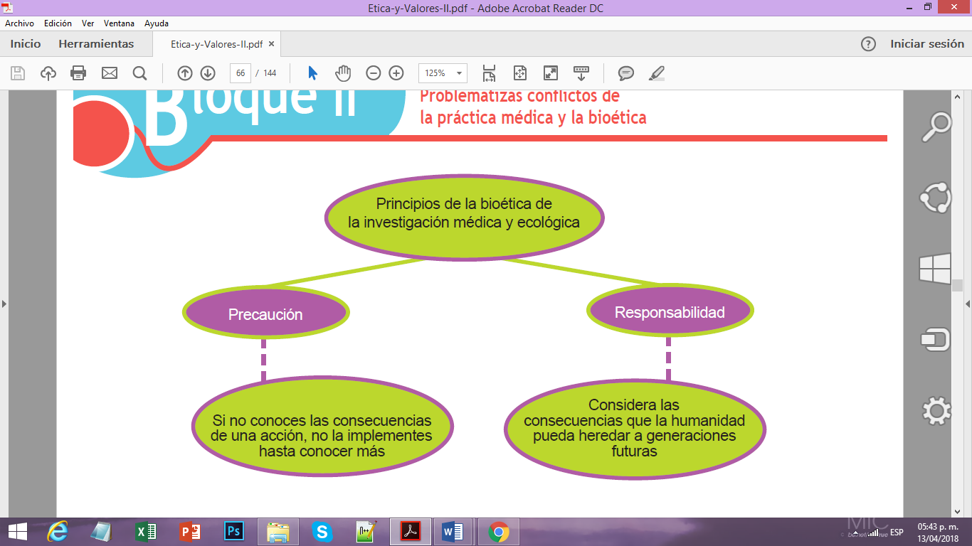

Lizbeth Sagols, Jorge Linares y María Teresa De la Garza, comentan que el principio de precaución ha llevado a las comunidades científicas y a la clase política a establecer plazos para conocer las consecuencias que se podrían generar en el caso de utilizar alguna **biotecnología** en particular, tanto en los seres humanos como en la ecología. Jorge Enrique Linares, agrega que seguir este principio ha logrado ya un consenso en la nueva legislación de la Unión Europea sobre la **trazabilidad**, identificación y etiquetado de alimentos que contienen transgénicos, pues es justo que las personas sepan que se ofrece en el mercado y decidan si consumen o no este tipo de alimentos. Puesto que el principio de prudencia implica conocer mejor las consecuencias de las acciones, incluidas las investigaciones, Linares considera que también conlleva una distribución adecuada de las responsabilidades y obligaciones. Con ello quiere decir que las empresas, gobiernos o centros de investigación que producen transgénicos tienen el deber moral de llevar a cabo las pruebas que sean necesarias y asumir el costo. Este principio sencillamente se pensó para evitar riesgos al tener un mejor conocimiento y entendimiento de los fenómenos. Por su parte, el principio de la responsabilidad se enfoca en las generaciones futuras. Apunta a ser conscientes de que. las acciones de una generación de seres humanos tienen consecuencias para la siguiente y así sucesivamente. Por lo tanto, el beneficio o daño que una generación cause en el ambiente será disfrutada o padecida por los seres humanos que están por venir. A continuación realiza la siguiente actividad para repensar el problema de la insuficiencia alimenticia y los principios de la bioética.

**2.4.1** Clonación humana y animal.

La clonación es el proceso por el cual se producen copias genéticamente iguales de un ser:

La clonación se ha utilizado para la duplicación de:

-Ratones.

-Ratas.

-Caballos.

-Diversos tipos de ganado.

https://image.slidesharecdn.com/laclonacin-120319141909-phpapp01/95/la-clonacin-4-728.jpg?cb=1332167145

**2.4.2** Transgénicos.

Se definen como una serie de productos obtenidos por medio de la manipulación del material genético en los laboratorios biotecnológicos, es decir:

Las técnicas de la ingeniería genética están basadas en el ADN de los seres vivos, tenemos que el ADN de una bacteria tiene el mismo comportamiento químico que el de un pollo o de una persona, de igual manera existen fragmentos de ADN que pueden combinarse entre sí, sin importar la especie que sean, y de esta combinación se puede lograr por medio de la utilización de enzimas, las cuales permiten cortar y pegar fragmentos.

Con las técnicas de ingeniería genética es posible transferir los genes de un organismo a otro, sin importar que no sean de la misma especie.

En el año de 1980, iniciaron las primeras investigaciones que dieron origen a la producción del primer organismo transgénico autorizado por las autoridades de Estados Unidos, este primero producto fueron los tomates, los cuales se modificaron en el gen de la maduración, ya que existía un problema debido a que los tomates no modificados, adquieren un sabor especial al madurarse en la planta, pero al momento de empacar y transportar sufría grandes daños, la solución fue cortarlo antes de que se madure, y al modificarlo genéticamente, fue posible que se maduraran una vez cortados.

Actualmente existen organismos genéticamente modificados diseñados para:

-Tener una vida comercial más larga.

-Resistir plagas.

-Crecer bajo condiciones ambientales extremas.

Actualmente existe una incógnita por parte de la sociedad, ya que se preguntan por los posibles daños a la salud que estos productos puedan causar, los daños ambientales que se pueden producir y por los beneficios económicos reales que pueden proporcionar a los empresarios, agricultores y consumidores.

Las respuestas para estas incógnitas, son muy difíciles de saber, incluso la comunidad científica no tiene una opinión en común sobre el impacto que puede tener la introducción de los organismos genéticamente modificados en los diferentes contextos, tanto en los sistemas agrícolas como en los ecosistemas naturales.

En el mercado existen muchos productos que son obtenidos genéticamente modificados, como:

-Soya.

-Cebada

-Trigo.

-Tomate.

-Maíz.

-Arroz.

-Vacas.

-Gallinas.

Estos productos son consumidos en gran cantidad, pero los consumidores no están informados de la procedencia de estos alimentos.

Existe otra característica de los organismos genéticamente modificados, ya que estos tienen una modificación que impide su reproducción, esta es una medida de seguridad para evitar su proliferación sin control en el medio ambiente, ejemplo:

Con esto se corre el riesgo de que se genere una práctica monopólica por parte de los productores de organismos genéticamente modificados, condiciones de dependencia y desigualdad en la producción agrícola.

**2.4.3** Derecho de los animales.

La investigadora mexicana María Guadalupe Zavala Páramo, en su artículo ¿Y qué hay de nuevo con las vacas transgénicas? hace un recuento de la experimentación que se ha hecho con vacas para que produzcan leche muy parecida a la leche materna humana con el propósito de utilizarla como alimento humano. Ya sea que los animales se utilicen para probar tratamientos médicos o que se modifiquen genéticamente para producir alimento, ambos casos representan posibles soluciones a problemas humanos. Por un lado la investigación farmacológica contribuye a tener más opciones de salud, por el otro se ataca un problema alimentico. Sin embargo, surgen varias preguntas: ¿qué tan mal podemos tratar a los animales?, ¿cuáles son los límites que debemos tener con ellos?, ¿tenemos límites?, ¿deberíamos tener límites? Estas preguntas llevan al siguiente cuestionamiento: ¿existe algún problema ético con el trato hacia los animales?, ¿tienen derechos que debemos respetar? El filósofo Alejandro Tomasini Bassols (2008), en su artículo Ética, Derechos y Animales aborda la problemática. Parte de la idea simple de que los animales no son sujetos de derecho. Esto es, no son contemplados por las leyes, no son ciudadanos, no tienen patria.

Lo que el filósofo nos quiere decir con esto es que todas nuestras normas de conducta (moral) y los criterios para justificarlas (ética) inician y terminan en la esfera de los humanos. Sin embargo, Tomasini señala que el maltrato a los animales, además de reflejar un lado desagradable de nuestra sociedad, sí tiene consecuencias que entran en el ámbito de la discusión filosófica. Su escrito es una búsqueda de un principio ético que justifique las normas de conducta que deberíamos tener para con los animales.